אורט פסגות / דף רשמי של בית הספר

סרטים וסדרות


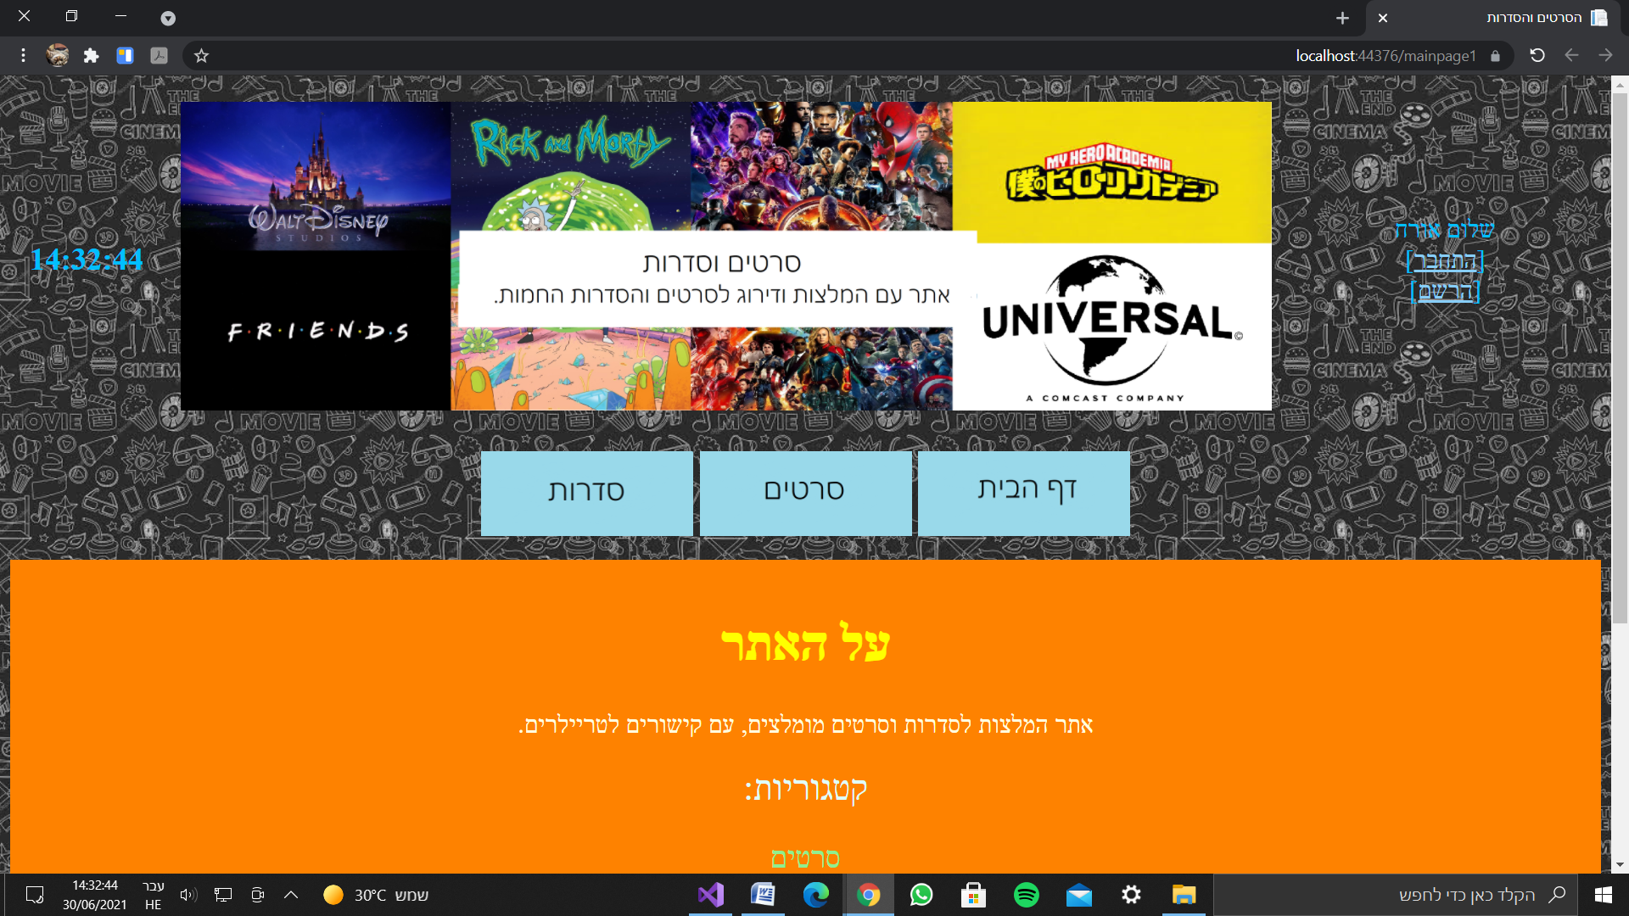
פרויקט גמר
"מבוא לתכנות בסביבת האינטרנט"
תשפ"א

מגיש : | דניאל צימקובסקי
ת.ז. : | 326288016
כיתה : | י4
שם המורה : | ליאור מוזס

הקדשה/תודה:
דף זה הינו חופשי וניתן גם לוותר עליו. בדף זה, לכותב ישנה הזדמנות להודות לאלו, שלדעתו, תרמו לו בעשייה, גיבוש וסיום עבודת הגמר. כמו כן, ניתן לצטט או להביע דעה חופשית לגבי העבודה או עשייתה, כגון: "מי שטרח בערב שבת...".

תוכן עניינים

הקדשה/תודה: 2
תוכן עניינים 3
טופס הערכה 4
מבוא 5
מטרות האתר 5
קהל יעד 5
תאור האתר 5
האתר ואני 6
כלי פיתוח 6
הפעלת האתר 6
מפת האתר 7
מבנה בסיס הנתונים 8
מסד הנתונים 8
קוד האתר 9
דפי html 9
טופס רישום 10
דפי asp 11
מנהל האתר 12

טקסט כחול - הנחיות לכתיבת תיק הפרוייקט

לא לשכוח למחוק את הטקסט הכחול !!!

טופס הערכה
מבוא לתכנות בסביבת אינטרנט - גיליון הערכה - 899127
בית הספר: אורט פסגות כרמיאל | שם התלמיד ותעודת זהות: 326288016
נושא העבודה:

הנושא | מירב הנקודות | ניקוד | הערות
תיק עבודה מסודר וברור  · תיק עבודות התלמיד חייב להיות זמין בעת הבחינה.  · התיק חייב להיות מסודר, רשמי ויצוגי (עטוף או כרוך).  · הגשת כל החלקים הנדרשים בפרויקט:  · שם העבודה, שם התלמיד, לוגו של בית הספר, נושא העבודה  · סביבת הפיתוח  · תיעוד והסבר הפתרון:  - הסבר מפורט של הפרויקט (מטרה, יעדים, טכנולוגיה, שימושים).  - תרשים זרימה של הפרויקט לפי שמות קבצים.  - תרשים זרימה של מימוש טופס הזנת נתונים או הצגת נתונים, שאילתה. כולל מבנה רשת האינטרנט.  · קוד התכנית ותקליטון  דפי קוד של פונקציות לאימות טופס או כל פונקציה אחרת שנעשה בה שימוש בפרויקט.  אין צורך לצרף דפי html של הפרויקט. | 20
היקף והשגת מטרות הפרויקט  · עומד בדרישות החובה  הפרויקט עובד וכל המטרות שהוגדרו מבוצעות:  טופס הרשמה וטופס התחברות  שימוש ב- Session או ב- Application  הוגדרה טבלה בעלת 4 תכונות לפחות  שימוש בזיהוי משתמש  שימוש בשאילתות Select, Insert, Update, Delete  וכו'  · נכונות האלגוריתם והתכנית  תיבדק על ידי הצבת ערכים לא נכונים ובדיקה שיש פתרון באלגוריתם לערכים אלו.  דוגמאות: הזנת ערך מספרי לשדה טקסט. שדה לא ריק  · איכות הפתרון  תיבדק לפי יעילות ובדיקה של האפשרויות לטעות בהזנת הנתונים כמו כן הכוונה מתאימה לגולש לגבי כל סוג של טעות. | 80
ציון הבחינה | 100
הערה: ניתן להוסיף לתלמיד עד 5 נקודות במידה ואיכות ומורכבות הפרויקט הם מעל הנדרש. בכל מקרה הציון המקסימלי לא יעלה על 100.
שם הבוחן: ________________________ חתימה: ____________________

מבוא

מטרות האתר
האתר עוסק בנושא סרטים וסדרות ומספק מידע על המלצות ומידע קצר על הסרט/סדרה . כל אחד מהתחומים מחולק לתתי נושאים שהינם דפי מידע לגולש- דף הבית המסביר על האתר, דף שהינו המלצות על סדרות ודף שהינו המלצות לסרטים.
האתר נועד לענות על הדרישה ל...
אנשים אשר רוצים המלצה לסדרה או סרט לראות בזמנם הפנוי.

קהל יעד

בני נוער/מבוגרים אשר רוצים המלצה לסדרה או סרט

תאור האתר

האתר עוסק בנושא סרטים וסדרות ומספק מידע על סרטים וסדרות מומלצות .

ניתן לגלוש באתר באחת משלש האפשרויות הבאות:
גולש שאינו רשום – יכול לראות סרטים וסדרות מומלצים
גולש רשום – יכול בנוסף גם לראות / להזמין / לרכוש / להוסיף סרטים וסדרות בקטגוריות המועדפות אליו
מנהל- יכול בנוסף לקבל מידע על הגולשים / המלאי / ... עפ"י חתכים שונים, וכן למחוק / לערוך / לעדכן .... לקבל סטטיסטיקות

הרישום מתבצע באמצעות טופס רישום המחייב מענה על השדות…

האתר ואני
בחרתי לבנות אתר כזה כי ידעתי שאתרים של המלצות הם אתרים שימושיים שישנם אנשים אשר מעוניינים לגלוש בו

כלי פיתוח
האתר נבנה בטכנולוגית html , javascript ו- JSP.
הקוד נכתב בסביבת Eclipse Juno
מסדי נתונים נבנו בסביבת MySQL Query Browser
שאילתות נבנו בשפת SQL
עיצוב האתר נעשה בעזרת התוכנה PhotoShop7.

הפעלת האתר
לצורך כניסה בתור משתמש (רגיל) רשום באתר יש למלא את הפרטים הבאים בLogin :
שם משתמש: userName
סיסמה: psw

לצורך כניסה בתור מנהל האתר יש למלא את הפרטים הבאים בLogin :
שם משתמש: mName
סיסמה: psw

מפת האתר

להלן תרשים זרימה אפשרי באתר:

mainpage1.aspx

Movies.aspx
login.aspx
loginAdmin.aspx

Series.aspx
SimpleQuery.aspx
updateUser.aspx

deleteUser.aspx

DeleteRecord.aspx

כל הגולשים באתר
דפי מנהל
דפי משתמש רשום
מקרא :
מבנה בסיס הנתונים

טבלת משתמשים
שם הטבלה: usersTbl
שם השדה | סוג הנתונים | תיאור השדה
userName | טקסט | שם המשתמש
firstName | טקסט | שם פרטי
lastName | טקסט | שם משפחה
email | טקסט | כתובת דוא"ל
gender | טקסט | מגדר
prefix | טקסט | קידומת
phoneNum | טקסט | מספר טלפון
genre | טקסט | כל הז'אנרים כטסקס
action | טקסט | האם ז'אנר זה נבחר
comedy | טקסט | האם ז'אנר זה נבחר
drama | טקסט | האם ז'אנר זה נבחר
crime | טקסט | האם ז'אנר זה נבחר
animetion | טקסט | האם ז'אנר זה נבחר

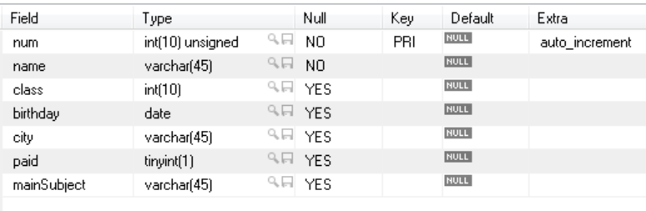

טבלת מנהלים
שם הטבלה: ......................
שם השדה | סוג הנתונים | תיאור השדה
mName | טקסט | שם מנהל
psw | טקסט | סיסמא

תוצאת הפעולה ; שם הטבלה describe
תוצאת הפעולה ; שם הטבלה describe

טבלת ניקוד
שם הטבלה: ......................
שם השדה | סוג הנתונים | תיאור השדה

קוד האתר

דפי html / jsp

שם הדף | למי מיועד | תאור הדף
mainpage1.aspx | לכולם | דף ראשי.
DeleteRecord.aspx | מנהלים | מחיקת משתמש ספציפי
deleteUser.aspx | מנהלים | מחיקת משתמשים
login.aspx | משתמשים | התחברות למשתמש.
loginAdmin.aspx | מנהל | התחברות מנהל
masterPage.master | לכולם | תבנית כללית לכל דף
Movies.aspx | לכולם | דף המלצות לסרטים
Series.aspx | לכולם | דף המלצות לסדרות
signIn1.aspx | לכולם | הרשמה לאתר
SimpleQuery.aspx | מנהלים | הצגת משתמשים על פי חתך
updateUser.aspx | משתמשים | עדכון פרטי משתמש

טופס רישום
צילום מסך של דף טופס הרישום.
תאור בדיקת התקינות | קוד הפעולה
שדה שם פרטי לא ריק | var fName = document.getElementById("firstName").value;  if (fName.length < 2)  {  document.getElementById("mfName").value = " שם פרטי קצר מידי או לא קיים ";  document.getElementById("mfName").style.display = "inline";  flag = false;  }  else  document.getElementById("mfName").style.display = "none";
שדה שם משפחה לא ריק | var lName = document.getElementById("familyName").value;  if (lName.length < 2)  {  document.getElementById("mlName").value = "שם משפחה קצר מידי או לא קיים ";  document.getElementById("mlName").style.display = "inline";  flag = false;  }  else  document.getElementById("mlName").style.display = "none";
כתובת דוא"ל לא ריקה,  או מכילה תווי רווח.  מציאת מיקום ה- @  מציאת מיקום הנקודה  הסימן @ בכתובת יופיע אחרי לפחות תו אחד,  נקודה מופיעה לפחות שני תווים אחרי @ | var email = document.getElementById("email").value;  var size = email.length;  var atSign = email.indexOf('@');  var dotSign = email.indexOf('.', atSign);  var msg = "";  if (size < 6)  {  msg = "כתובת דואל קצרה מידי או לא קיימת ";  valid = false;  }  else if (atSign == -1)  {  msg = "סימן @ לא קיים בכתובת ";  valid = false;  }  else if (atSign == -1)  {  msg = "כתובת דואל קצרה מידי או לא קדדמת ";  valid = false;  }  else if (atSign != email.lastIndexOf('@'))  {  msg = "אסור יותר מ@ אחד בכתובת הדואל.";  valid = false;  }  else if (atSign < 2 || email.lastIndexOf('@') == size - 1)  {  msg = "סימן ה@ אינו יכול להיות במקום ראשון או אחרון ";  valid = false;  }  else if (email.indexOf('.') == 0 || email.lastIndexOf('.') == size - 1)  {  msg = "נקודה לא יכולה להיות תו ראשון או אחרון בכתובת ";  valid = false;  }  else if (dotSign - atSign <= 1)  {  msg = "נקודה חייבת להיות לפחות 2 תווים אחרי הסימן @";  valid = false;  }  else if (isValidString(email) == false)  {  msg = "נמצאו תווים אסורים";  valid = false;  }
סיסמה מכילה לפחות 6 תווים | var password = document.getElementById("psw1").value;  if (password.length < 5 || password.length > 8)  {  document.getElementById("mPassword").value = "סיסמא קצרה מידי או ארוכה מידי (בין 6 ל 8 תווים( ";  document.getElementById("mPassword").style.display = "inline";  flag = false;  }  else  document.getElementById("mPassword").style.display = "none";

דפי קוד שרת

תאור | שם הדף | משפט SQL
איתור המנהל בטבלת מנהלים  (דפי מנהל) | loginAdmin.aspx | "SELECT * FROM " + tableName + " WHERE mName = '" + mName + "' AND psw = '" + psw + "'"
הצגת את כל המשתמשים הרשומים  (דפי מנהל) | deleteUser.aspx | "SELECT * FROM " + usersTName
הצגת כל המשתמשים | SimpleQuery.aspx | "SELECT * FROM " + tableName;
הצגת משתמשים על פי שדות: | SimpleQuery.aspx | "SELECT * FROM " + tableName + " where (" + field + " = '" + value + "');"  "SELECT * FROM " + tableName + " where (phoneNum = '" + value + "');"  "SELECT * FROM " + tableName + " where (" + value + " = 'T');";  "SELECT * FROM " + tableName + " where (" + field + " like '%" + value + "%');"  "SELECT * FROM " + tableName + " where (" + field + " like N'" + value + "%');"
קבלת משתמש על פי שם משתמש | updateUser.aspx | "SELECT * FROM usersTbl WHERE userName = '" + userName + "'";
איתור משתמש בטבלת משתמשים על פי שם משתמש וסיסמה | Login.aspx | "SELECT * FROM " + tableName + " WHERE userName = '" + userName + "' AND psw = '" + psw + "'";
איתור משתמש על פי שם משתמש בלבד | signIn1.aspx | "SELECT * FROM " + tableName + " WHERE userName = '" + userName + "'";

